Katja Frick • Filchnerstraße 53 • 14482 Potsdam

Ihre Zeichen Ihre Nachricht vom Unsere Zeichen 31.03.2025

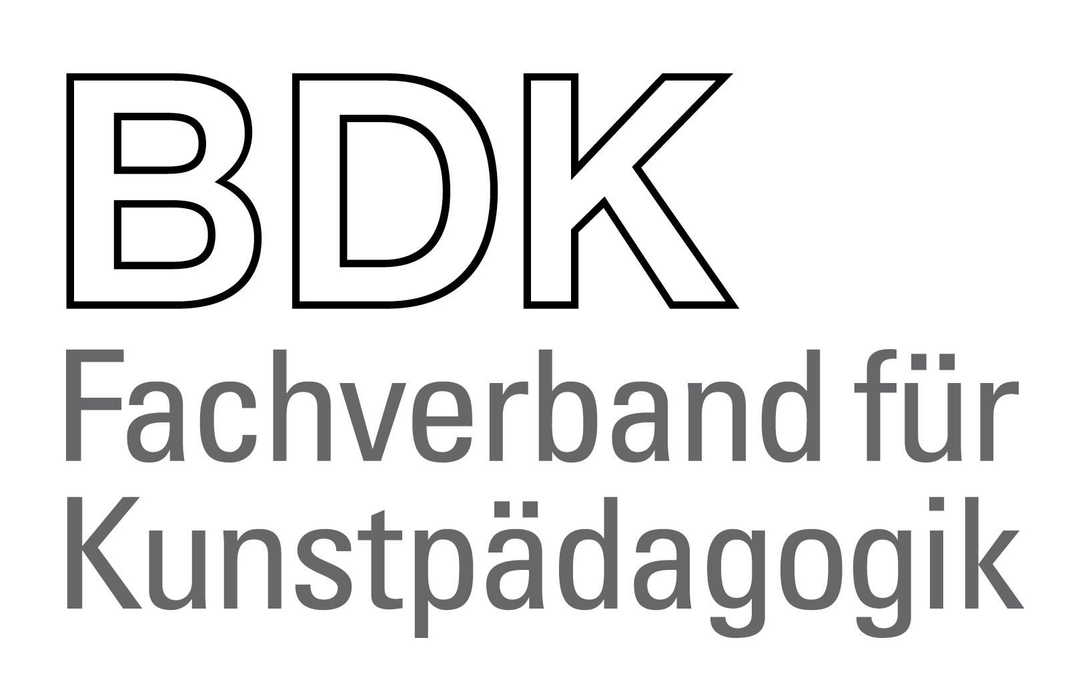

Landesverband Brandenburg <https://bdk-online.info/bb-de/>

Fachschaften Kunst

**WETTBEWERB ZUR WELTVERBESSERUNG – EINREICHUNG UND AUSSTELLUNGSERÖFFNUNG**

**https://bdk-online.info/bb-de/**

Liebe Kolleginnen und Kollegen,

wir hoffen sehr, dass unsere Idee auf Interesse gestoßen ist und es für die Abschlussausstellung viele unterschiedliche Vorschläge zur Weltverbesserung geben wird.

Die Auftaktausstellung, die in der 2. Jahreshälfte 2024 im Potsdam Museum zu sehen war, rief bei den Besuchern Erstaunen über die Bandbreite der künstlerischen Formen des Nachdenkens über eine Weltverbesserung hervor.

Um die Abschlussausstellung angemessen vorbereiten zu können, brauchen wir im Vorfeld Ihre Informationen und Mithilfe.

Aus internen Gründen wird diese Schau nicht im Potsdam Museum, sondern im Pavillon auf der Freundschaftsinsel, in den Ausstellungsräumen des Brandenburgischen Künstlervereins Potsdam, (http://www.bkv-potsdam.de/) stattfinden. Diese Räume sind wunderbar, müssen aber gut vorbereitet werden. Deshalb bitten wir darum, die Word- Datei auszufüllen und schnellstmöglich an [brandenburg@bdk-online.info](mailto:brandenburg@bdk-online.info) zu senden.

Die Ausstellung läuft vom **5.6.25- 6.7.25.**

Die Eröffnung wird am 5.6.25 um 16.00 sein. Dazu werden alle Informationen rechtzeitig auf der Homepage veröffentlicht.

Die Arbeiten können von Montag, den 26.5. bis Mittwoch, den 28.5.25 in der Museumspädagogik des Potsdam Museums oder am 3.6.25 direkt im Pavillon eingereicht werden. Dort gibt es allerdings keine direkten Parkmöglichkeiten.

Zu jeder entwickelten künstlerischen Form bitten wir um eine Werkbeschreibung von max. 500 Zeichen, Calibri 12, 1,5 Zeilenabstand (Titel, Name der Schülerinnen und Schüler, Schule).

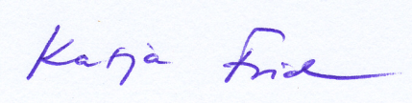Beste Grüße